Пошаговая инструкция регистрации и получения услуги «Экспортные ниши»
на платформе «Мой экспорт»

- Регистрация на платформе «Мой экспорт» (далее – Платформа).
Заходим на Платформу … в правом верхнем углу нажимаем «Вход/Регистрация». Выбираем вкладку «Регистрация». Регистрацию проходим через электронную подпись. (Необходима УКЭП – Усиленная квалифицированная электронная подпись).
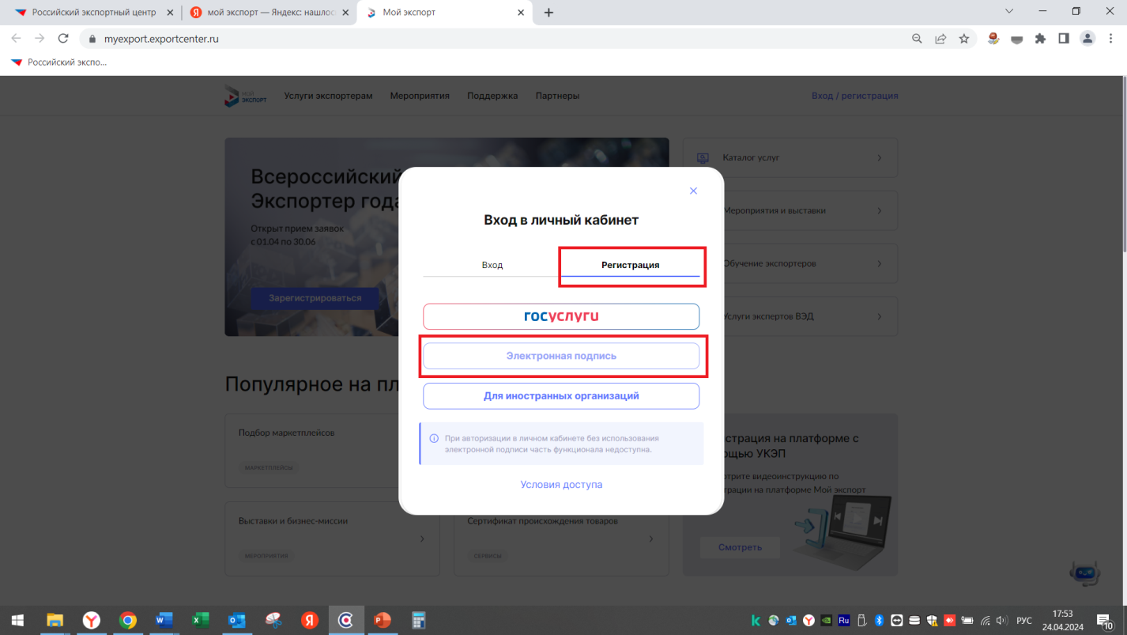

- Входим в личный кабинет на Платформе через УКЭП. 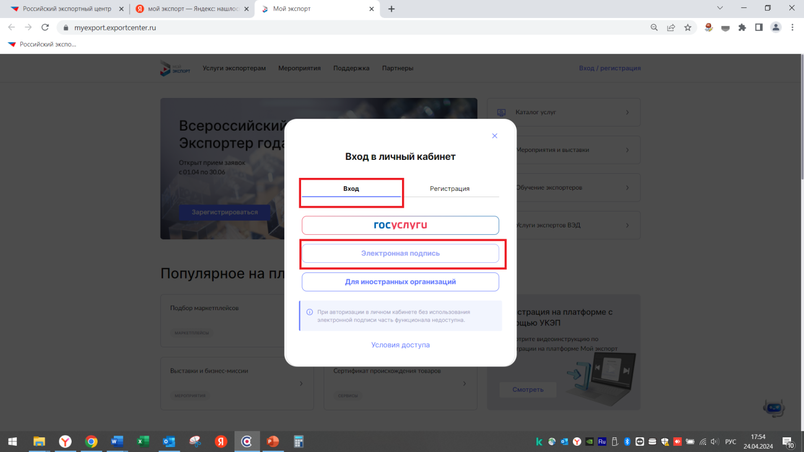

- Авторизуемся в качестве «Участник ВТД».
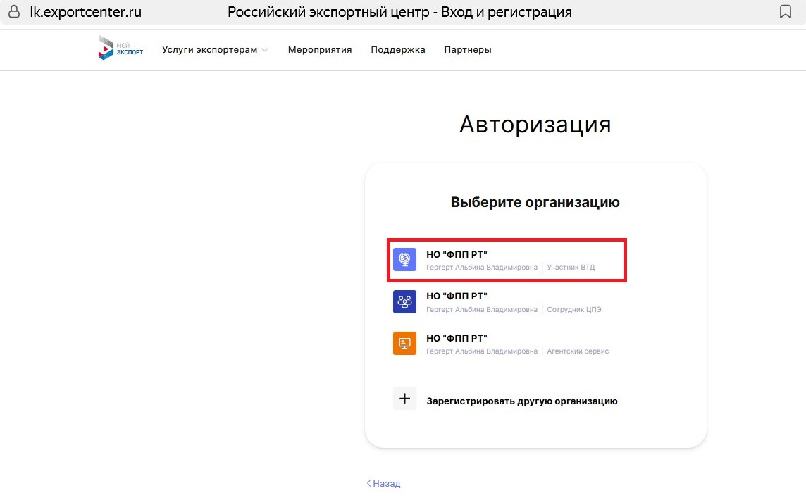

- В левом верхнем углу наводим курсор на вкладку «Услуги экспортерам», из выпадающего списка выбираем «Единый каталог услуг»
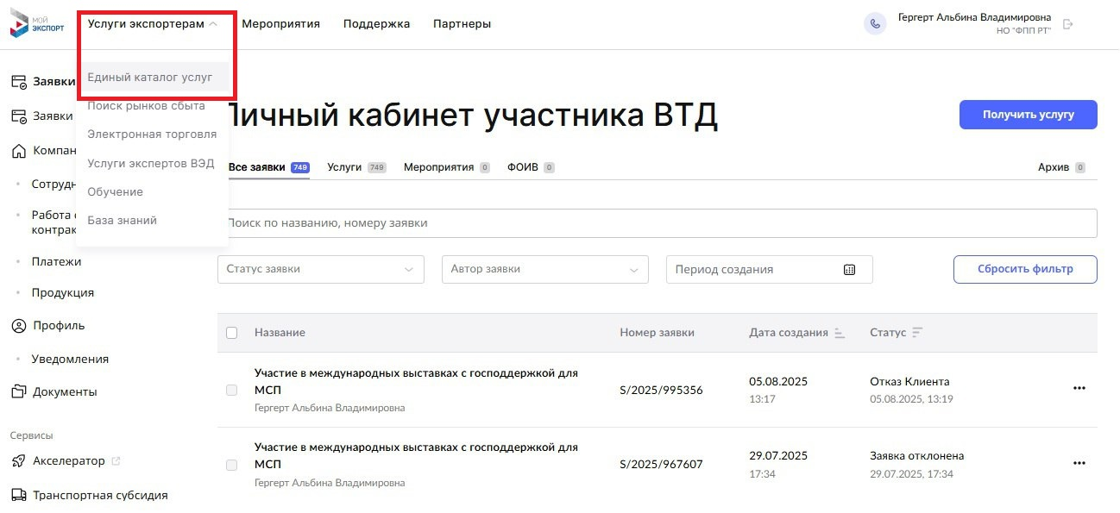

- В поисковой строке Единого каталога услуг прописываем слово «ниши».
Выбираем услугу, оказываемую АО «РЭЦ»:
«Экспортные ниши»
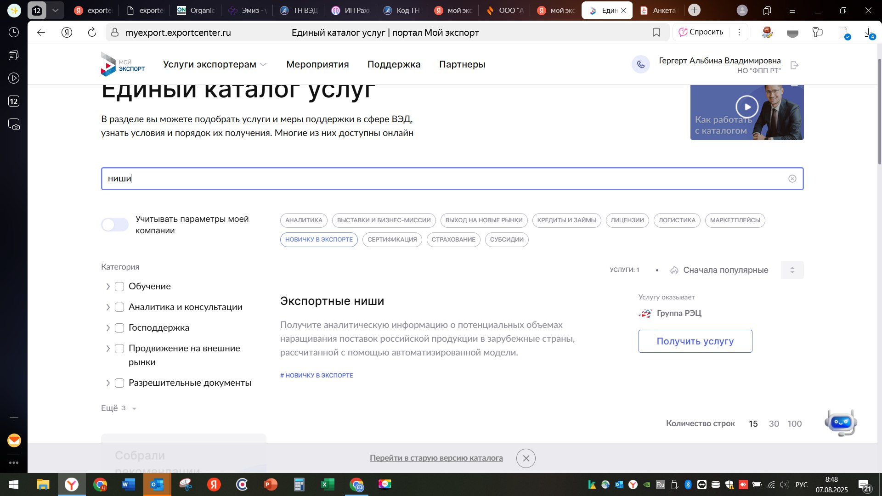

- Нажимаем «Получить услугу».
В представленных строках выбираем опцию «Страна» и вводим интересующую страну. Далее отмечаем отраслевую опцию «Ниши» и выбираем отрасль, к которой относится продукция.
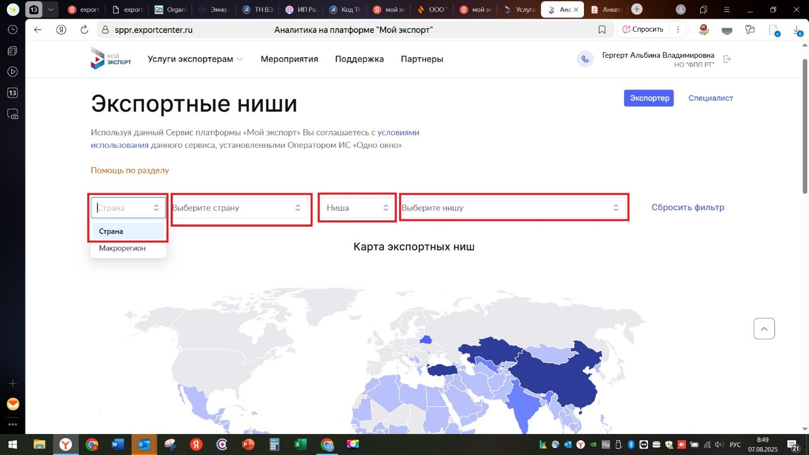

Далее система предоставит аналитическую информацию по введенным параметрам. Отчет можно скачать в формате pdf для дальнейшего использования. 